Приложение 3
к Положению
об окружном этапе
областного конкурса
профессионального мастерства
«Воспитатель года»

Информационная карта участника
окружного этапа областного конкурса профессионального мастерства
«Воспитатель года» в 2024 году.
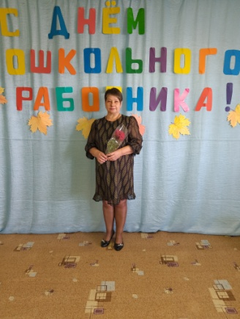 |  |  | ____________Заболтаева_______________________________  (фамилия)  _________Татьяна Николаевна_________________________  (имя, отчество)
 |  | 1. Общие сведения.
 |  | Населенный пункт  Место работы (наименование образовательной организации в соответствии с Уставом) |  |  | с.Новодевичье структурное подразделение «Детский сад» государственного бюджетного общеобразовательного учреждения средняя общеобразовательная школа имени Героя Советского Союза В.Г.Колесниковас.Новодевичье муниципального района Шигонский Самарской области
 |  | Занимаемая должность (в соответствии с записью в трудовой книжке) |  |  | воспитатель
 |  | Дата рождения (день, месяц, год) |  |  | 07.01.1971
 |  | Место рождения |  |  | Сызранский район, Самарская область, с/х «Большевик» 6 отделение
 |  | Домашний адрес с индексом |  |  | 446723,Самарская область, Шигонский район,с.Новодевичье,ул.Колхозная.д.45.кв 1.
 |  | Мобильный телефон |  |  | 89277982902
 |  | Личная электронная почта |  |  | tanyazaboltaeva72@mail.ru
 |  | 2. Работа.
 |  | Общий трудовой стаж (полных лет на момент заполнения) |  |  | 32год
 |  | Общий педагогический стаж (полных лет на момент заполнения) |  |  | 32 год
 |  | Дата установления квалификационной категории (если она имеется), какой именно категории |  |  | 15.12.2020г.Первая квалификационная категория
 |  | Почетные звания и награды (наименования и даты получения в соответствии с записями в трудовой книжке) |  |  | Благодарственное письмо главы администрации муниципального района Шигонский Самарской области от 08.10.2014г.  Почетная грамота главы администрации муниципального района Шигонский Самарской области от 10.10.2016г.  Почетная грамота Западного управления министерства образования и науки Самарской области от 21.12.2020г.
 |  | Послужной список (места и сроки работы за последние 5 лет)* |  |  | СП «Детский сад» ГБОУ СОШ с.Новодевичье
 |  | В каких возрастных группах в настоящее время работаете |  |  | Старшая подготовительная группа (5 до 7 лет)
 |  | Членство в Профсоюзе (наименование, дата вступления) |  |  | ГБОУ СОШ с. Новодевичье 11.09.1993г.
 |  | Участие в работе методического объединения |  |  | Да
 |  | Рабочий адрес с индексом |  |  | 446723,Самарская область, Шигонский район, с. Новодевичье, ул. Колхозная д.76
 |  | Рабочий телефон/факс |  |  | 8(84648)32130;8(846748)31130
 |  | Почетные звания и награды (наименования и даты получения в соответствии с записями в трудовой книжке) |  |  | Благодарственное письмо главы администрации муниципального района Шигонский Самарской области от 08.10.2014г.  Почетная грамота главы администрации муниципального района Шигонский Самарской области от 10.10.2016г.  Почетная грамота Западного управления министерства образования и науки Самарской области от 21.12.2020г.
 |  | 3.Образование
 |  | Название и год окончания организации профессионального образования |  |  | Ульяновское педагогическое училище №1 29.06.1992г
 |  | Специальность, квалификация по диплому |  |  | Воспитатель в дошкольных учреждениях
 |  | Дополнительное профессиональное образование за последние три года (наименования дополнительных профессиональных программ, места и сроки их освоения) |  |  | 2021г. Самарский национальный исследовательский университет имени академика С.П.Королева «Обеспечение реализации Стратегии национального проекта «Развитие образования»на региональном уровне(сфере дошкольного образования) 18 часов.2021г. «Образовательная среда в дошкольном учреждении: 18 часов. Современные подходы и идеи».2022г. ООО»Федерация развития образования» Дошкольное образование –ключевые компетенции в 2022/23уч.г.:специфика реализации ФГОС; работа с родителями; детская безопасность; инклюзия; новые методические сервисы и мероприятия Минпросвещения» в объеме 144 часа.2023г.ГАУ ДПО СО ИРО «Игры занятия в педагогической песочнице как средство социально-коммуникативного развития детей дошкольного возраста (в соответствии с требованиями ФГОС ДО) 36 часов.2023г. «Образовательный центр»ИТ-перемена» Организация и содержания работы по профилактике детского дорожно-транспортного травматизма» 72 часа.2023г. «Формирование предпосылок естественнонаучной грамотности у детей дошкольного возраста»
 |  | Наличие ученой степени, группа научных специальностей |  |  | нет
 |  | Название диссертационной работы (работ) |  |  | нет
 |  | Основные публикации (в т.ч. брошюры, книги) |  |  | нет
 |  | Аттестационная категория |  |  | Первая квалификационная категория
 |  | Адрес сайта образовательной организации в сети «Интернет» |  | novodeviche-sosh.mainobr63.ru
 |  | 4. Конкурсное испытаниеI (отборочного) тура
 |  | Адрес персонального Интернет-ресурса (обязательно с протоколом http:// или https://) |  |  | https://novodeviche-sosh.minobr63.ru/vospit-zaboltaeva
 |  | Ссылка на конкурсное испытание «Визитная карточка «Я-педагог» на персональном Интернет-ресурсе |  |  | https://novodeviche-sosh.minobr63.ru/vospit-zaboltaevaЗаболтаева Татьяна Николаевна воспитатель
 |  | 5. Общественная деятельность
 |  | Участие в общественных организациях (наименование, направление деятельности и дата вступления) |  |  | Участник в творческой группы коллектива СП «Детский сад» ГБОУ СОШ с.Новодевичье
 |  | Участие в деятельности управляющего совета образовательной организации |  |  | нет
 |  | Участие в разработке и реализации муниципальных, региональных, федеральных, международных программ и проектов (с указанием статуса участия) |  |  | нет
 |  | 6. Семья
 |  | Семейное положение |  |  | разведена
 |  | Дети (пол, имена и возраст) |  |  | Жен: Ольга -25лет. Муж: Андрей-24 лет.
 |  | 7. Досуг
 |  | Хобби |  |  | Художественное творчество.
 |  | Спортивные увлечения |  |  | волейбол
 |  | Сценические таланты |  |  | В профессии воспитателя просто невозможно обойтись без сценических талантов.  Своим сценическим талантом я считаю: артистизм,творческих подход к своей роли,в которых проявляется мягкость, нежность, доброжелательное отношение к людям.
 |  | 8. Контакты
 |  | Мобильный телефон |  |  | 89277982902
 |  | 9. Документы
 |  | Паспорт (серия, номер, кем и когда выдан) |  |  | 3616 279883 ТП УФМС РОССИИ ПО САМАРСКОЙ ОБЛАСТИ В ШИГОНСКОМ РАЙОНЕ 21.01.2017
 |  | ИНН |  |  | 638700897354
 |  | Свидетельство пенсионного государственного страхования |  |  | 009-692-083 70
 |  | 10. Информация
 |  | Педагогическое кредо |  |  | Уча других, учусь сама  И детство проживаю многкратно.  .
 |  | Почему мне нравится работать в ДОО? |  |  | Детский сад – Это радость для ребят .  Дружно в садике живем: Веселимся и поем,  И танцуем, и рисуем, И спортсменами растем! Кому может не понравиться этот загадочный мир детства! Мне - нравится!
 |  | Профессиональные и личностные ценности, наиболее Вам близкие |  |  | Как современный педагог иду в ногу со временем, всегда в курсе последних новинок развития науки, актуальных событий в области педагогики и методики преподавания предмета. Важнейших факторов ,влияющих на профессионализм воспитателя, является, самообразования. Поиск новых приемов, методов и технологий.
 |  | 11. Фотоматериалы
Портретная фотография
(354x472 пикселей, формат pdf, jpg, png, gif, разрешение 300 dpi., не более 100 КБ)
Заболтаева Татьяна Николаевна воспитатель
 |  | Жанровая фотография(с занятия/ мероприятия, педагогического совещания и т.п.) (размер загружаемых файлов не должен превышать 1 Мб)  Занятие «Зимующие птицы» лесовик (воспитатель) Заболтаева Т.Н.  Совместное мероприятие «Правила дорожного движения» Детский сад и Начальная школа ГБОУ СОШ с.Новодевичье. Команда «Айболит» участники регионального конкурса «Будущие профессионалы 5+» педагог Заболтаева Т.Н. |  |  | 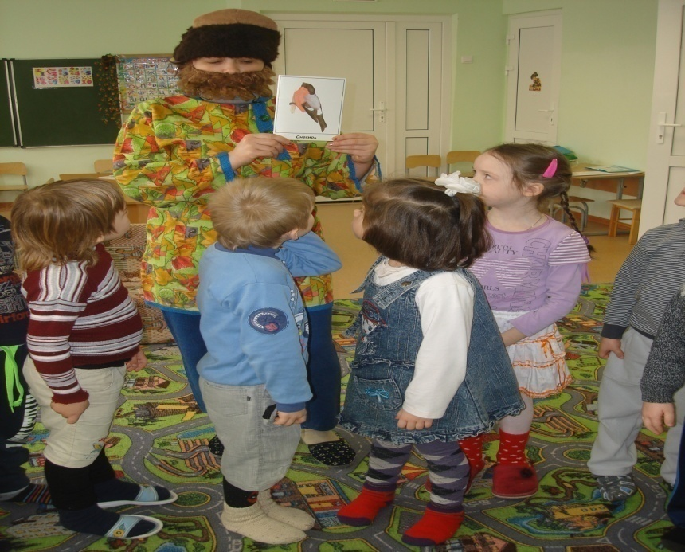  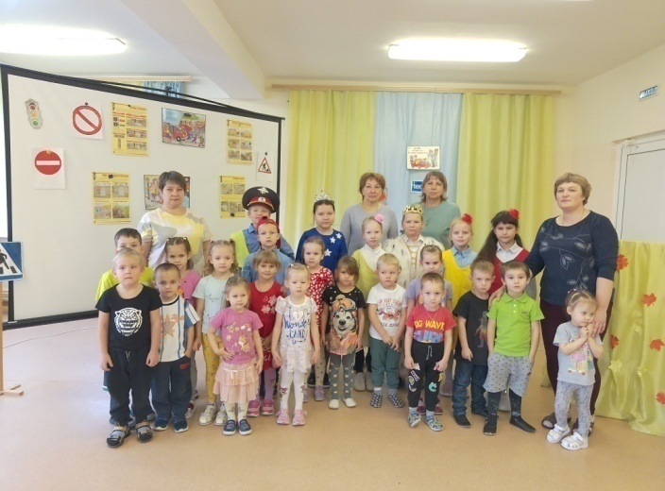  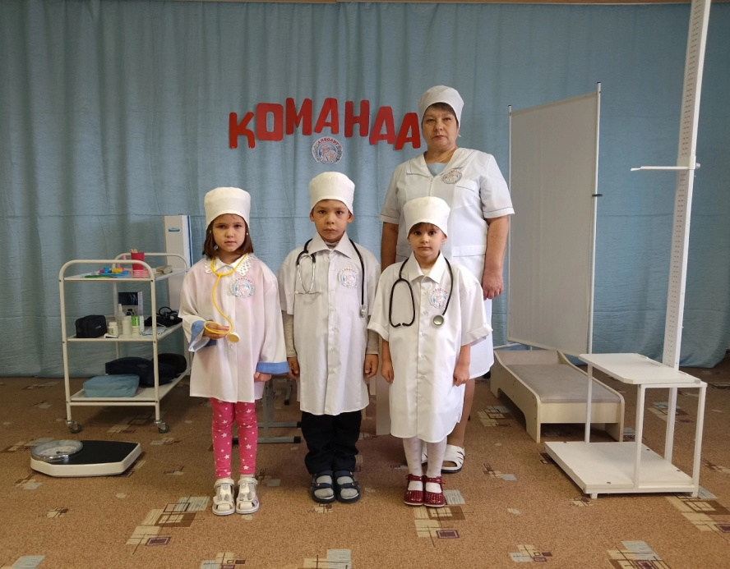
Правильность сведений, представленных в информационной карте, подтверждаю:
_______________________________Заболтаева Татьяна Николаевна_
(подпись) (фамилия, имя, отчество участника)

«__01__» _____02_____ 2024____ г.

Подпись руководителя ОО ____________________________________________________/Птицына Е.А./

М.П.
«__01_»_____02_______2024г.

